附錄一
99年度「大專畢業生創業服務計畫」
創業競賽參賽團隊彙整表
日期： 年 月 日
學校輔導單位名稱 |  |  | (請填各校所屬育成單位)
聯絡人 | 姓名 |  | 電 話 |  | 行動電話 | e-Mail
聯絡人 | (請填育成單位聯絡人)
創業團隊彙整表
編號 |  | 創業團隊名稱 |  | 公司行號名稱
1
2
3
4
5
6
參賽總件數

(育成單位確認章)
附錄二

《封面樣式》

99年度「大專畢業生創業服務計畫」
創業競賽申請資料

競賽類別：□製造業 □服務業 □文化創意業
學 校 名 稱：__________________________
創業團隊名稱：_________________________
公司行號名稱：_________________________
團隊代表人(公司行號負責人)：___________

中 華 民 國 年 月 日

第一部分、創業競賽報名表
日期： 年 月 日
報名資料
團隊名稱/  公司行號名稱 |  |  |  |  |  | 團隊人數 | 1.畢業生 人  2.社會人士 人  (不含顧問師及業師)  總計 人
團隊代表人姓名  (公司行號負責人) |  |  |  |  |  | 聯絡電話
團隊代表人姓名  (公司行號負責人) |  |  |  |  |  | 聯絡手機
團隊代表人姓名  (公司行號負責人) |  |  |  |  |  | 電子信箱
團隊成員姓名 | 1. |  | 2. |  | 3. |  |  | 4.
進駐育成單位
育成單位  聯絡人 |  | 職稱 |  |  |  | 聯絡電話
 |  |  |  |  |  | 聯絡手機
 |  |  |  |  |  | 電子信箱
申請競賽類別 | □製造業 □服務業 □文化創意業
公司行號名稱 |  |  |  |  | 公司大小章：
公司統一編號
指導老師、  業師或顧問 | 工作單位/職稱 :
指導老師、  業師或顧問 | 姓名:
創業競賽營運計畫摘要
(500字內)

第二部份：公司行號設立登記證明
請插入掃描圖檔或影印影本

第三部分、營運計畫簡報
封面及內頁範本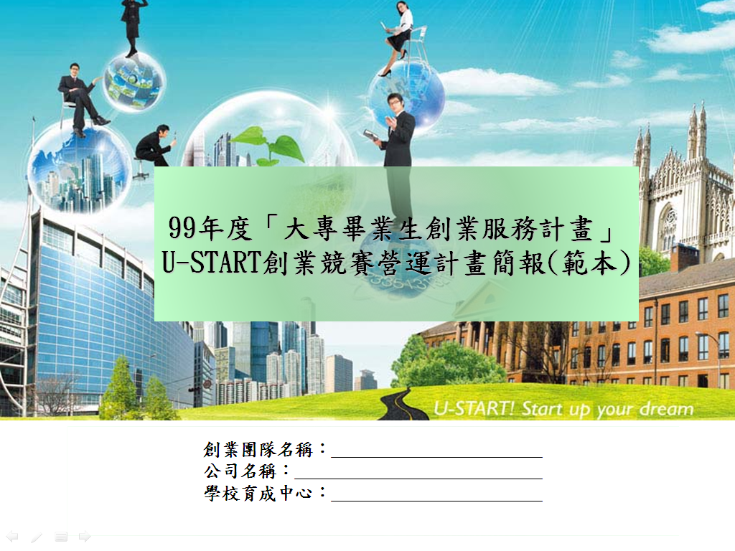

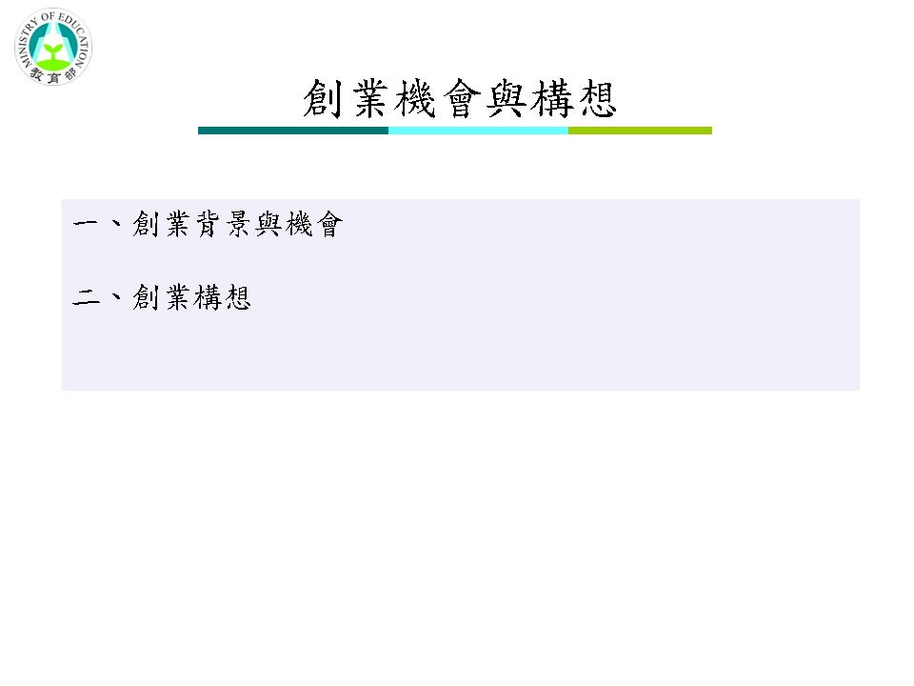

簡報內容

第一章 創業機會與構想
一、創業背景與機會
二、創業構想
第二章 產品與服務內容
一、產品與服務內容
二、創業團隊簡介與任務執掌
三、營收模式
第三章 市場與競爭分析
一、市場特性與規模
二、目標市場
三、競爭對手與競爭策略分析
第四章 行銷策略
一、目標消費族群
二、行銷策略
第五章 財務計畫
一、預估損益表
二、預估資產負債表
第六章 結論與投資效益
一、營運計畫之結論
二、效益說明
三、潛在風險
第七章 其他佐證資料

